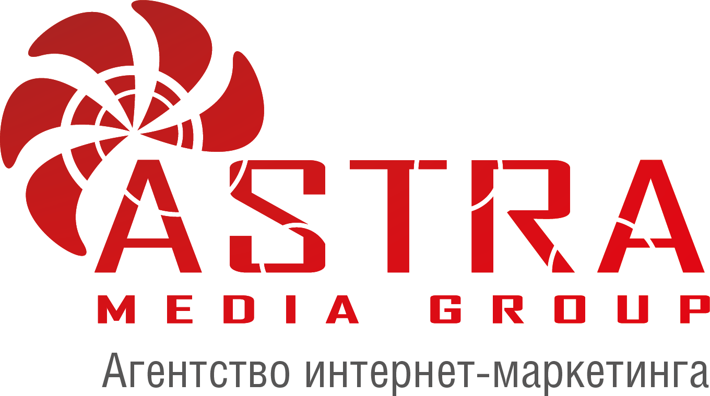

Поисковое продвижение 2.0

27.05.2012

Санкт-Петербург, 2013

Добрый день!
Компания «Астра Медиа Групп» благодарит вас за интерес, проявленный к услугам компании.

«Астра Медиа Групп» работает на рынке web–услуг с 2004 года.
За 8 лет работы мы изучили сотни методов оптимизации сайтов.
Данный опыт позволил нам выявить только самые эффективные из них.

Также «Астра Медиа Групп» единственный официальный представитель в России компании Panomatics (Германия), владеющая уникальными технологиями по созданию 3D-туров (виртуальных панорам).
Компания «Астра Медиа Групп» предлагает Вам комплекс услуг, необходимых для успешного продвижения и поддержки позиций Вашего сайта в поисковых системах.
Преимущества компании в области Интернет-маркетинга:
- Реализовано более 500 успешных проектов;
- Штат сотрудников более 35 человек;
- Персональный менеджер для каждого клиента;
- Исследования конкурентной среды и выявления особенностей рынка;
- Оценка поведения целевых групп;
- Полный комплекс по сопровождению и поддержке интернет проекта;
- Полный комплекс Интернет-маркетинга, включая уникальные услуги на рынке.
Среди наших клиентов можно отметить:

























Новый подход к продвижению сайтов
- Разрабатываем полноценную стратегию развития сайта индивидуально;
- Подбираем максимально полное семантическое ядро (100-200-700 запросов – сколько потребуется);
- Проводим работы по развитию сайта для увеличения целевого трафика с поисковых систем.

Преимущества подхода
- Процесс прозрачен: вы видите за какие работы платите деньги,
- Выгодно: ежемесячный рост посещаемости с поисковых систем не ограничивается потолком вывода списка запросов;
- Результаты развития сайта не проседают быстро при прекращении работ;
- Можно развивать любые сайты и при любом имеющемся бюджете;
- Разрабатывается план безрисковой смены подрядчика по продвижению сайта;
- 100 % гарантии на посещаемость с поисковых систем.
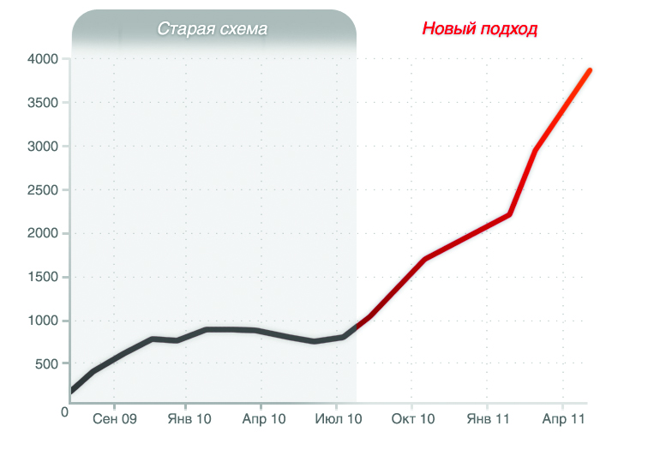

Примеры успешных работ
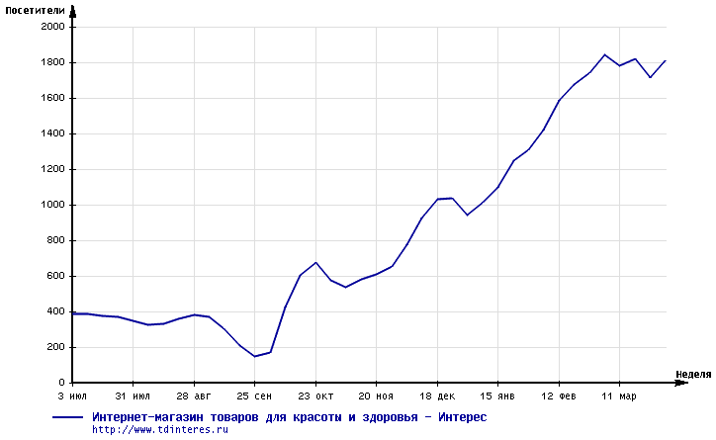

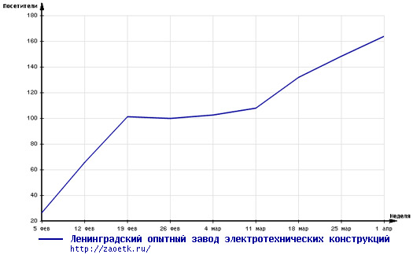

Как мы можем помочь в оптимизации вашего сайта под поисковые системы?
Этап I. Внутренние факторы:
- Подобрать обширное семантическое ядро (от 500 запросов)
- Установить соответствие ключевых слов страницам на сайте (если страниц, соответствующих ключевым словам нет – мы будем рекомендовать их создать)
- Сделать оптимизацию существующих страниц под соответствующие ключевые слова (прописать их в тексте, заголовках и т.п.)
- Создать новые страницы под запросы, под которые страниц нет.
Этап II. Внешние факторы:
- Разместить ссылки на Ваш сайт с других сайтов похожей тематики – с помесячной оплатой и с единоразовой оплатой за все время размещения для повышения авторитета сайта в поисковых системах.
Этап III. Поведенческие факторы:
- В процессе написания статей мы учитываем особенности восприятия информации посетителями сайтов и пишем тексты, которые стимулируют посетителей их читать и переходить по ссылкам,
- Также вы получите подробные рекомендации как улучшить показатели поведения посетителей на сайте.
При таком подходе, даже после прекращения работ над вашим сайтом, он не потеряет набранную постоянную посещаемость, просто прекратится рост посещаемости, но все достигнутые результаты останутся с вами навсегда.

Список работ, которые проводятся для достижения
гарантированного результата:
Этап | Работы
1. Аудит |   Анализ сайта
 | Анализ конкурентов
 | Подбор ключевых слов с учетом Ваших пожеланий по приоритетным направлениям работы
 | Определение релевантных страниц
 | Сбор подробной информации о компании, о предлагаемых товарах и услугах для повышения качества содержимого сайта
2. Оптимизация сайта | Наполнение страниц сайта качественным контентом (текст, фотографии, видео)
 | Доработка структуры сайта и навигации
 | При необходимости – создание новых разделов и страниц
 | Разработка поиска и других необходимых сервисов по подбору товаров или услуг
 | Корректировка верстки и технических настроек сайта
3. Повышение цитируемости (известности) сайта | Регистрация в авторитетных каталогах компаний и справочниках
 | Размещение статей и ссылок на тематических ресурсах
 | Увеличение количества упоминаний в социальных сетях и сообществах с целевой аудиторией
4. Конверсия посетителей сайта в клиентов компании | Анализ поведения пользователей
 | Повышение юзабилити (удобства) сайта
 | Улучшение поведенческих показателей аудитории
5. Мониторинг и корректировка стратегии | Отслеживание позиций сайта в поисковых системах и посещаемости сайта
 | Анализ эффективности мероприятий
 | Ежемесячная корректировка плана работ в зависимости от изменений алгоритмов поисковых систем и эффективности мероприятий для конкретного сайта

Детальный план работ составляется после полного анализа и изучения сайта необходимыми специалистами по списку параметров
(после подписания договора и получения необходимых доступов к сайту).

Остались вопросы?

Позвоните нам: (812) 458-57-79

С уважением,
Русских Юлия Вячеславовна
Менеджер Интернет-проектов
Агентство Интернет-маркетинга "AstraMediaGroup"
Тел.: (СПб): +7(812) 458-57-78
Тел.: (Мск): +7(495) 649-62-78
Моб.: +7(904) 606-94-31
e-mail: u.russkih@astramg.ru
Web: www.astramg.ru

